**Prøveeksamen**

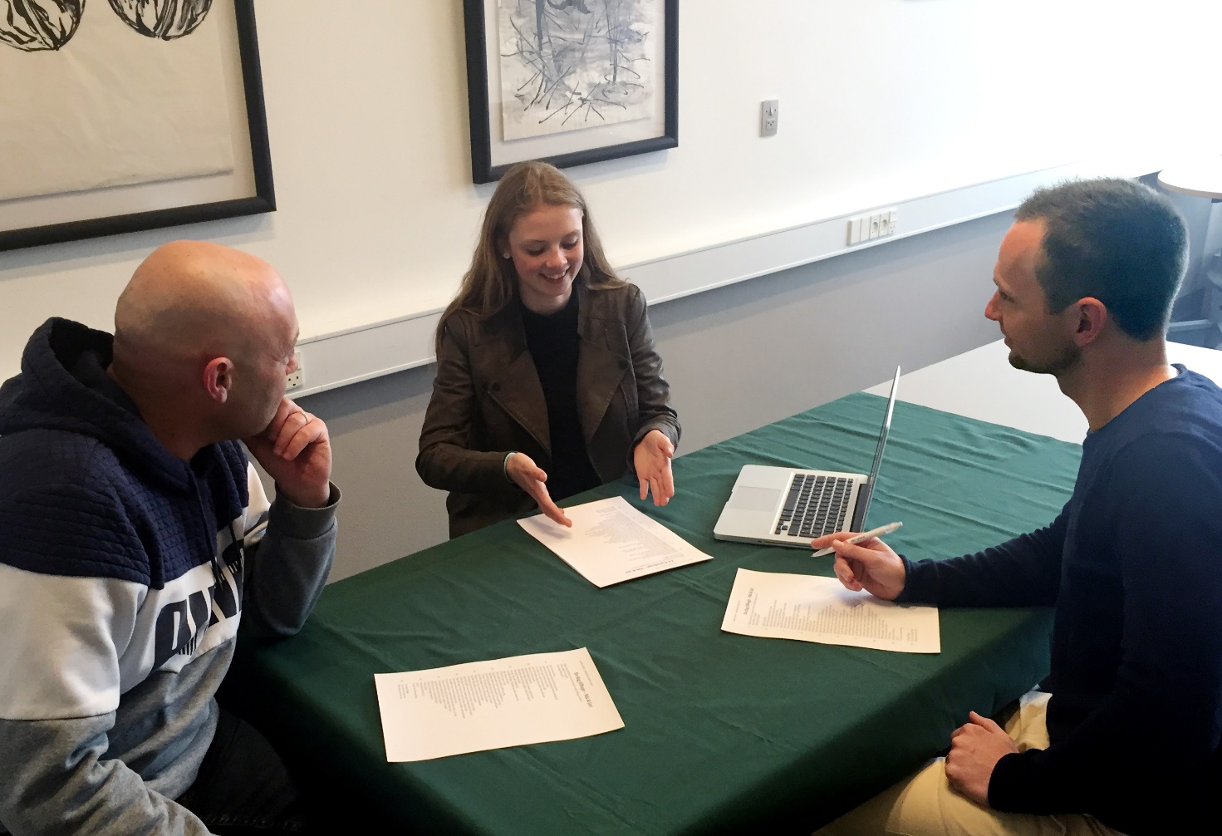

**Fremgangsmåde**

Selve eksamen skal indeholde minimum 5 minutters elevpræsentation og ca. 10 minutters dialog.

I bestemmer selv, om I vil give en karakter, eller have en kvalificeret samtale om niveauet.

Hele seancen skal tage 20 minutter.

**Fra bekendtgørelsen**

*Den mundtlige prøve*

Eksaminationstiden er ca. 30 minutter pr. eksaminand, og der gives ca. 60 minutters forberedelsestid.

Opgaverne, der indgår som grundlag for prøven, vælges af eksaminator og skal tilsammen i al væsentlighed dække de faglige mål, kernestoffet og det supplerende stof. Opgaverne fordeles skønsmæssigt over litterære, sproglige og mediemæssige perspektiver i forholdet 2:1:1. Den enkelte opgave må anvendes højst tre gange på samme hold.

Opgaven har udgangspunkt i et undervisningsforløb samt enten et litterært, sprogligt eller mediemæssigt perspektiv eventuelt med inddragelse af et andet perspektiv. Opgaven består af en eller flere tekster samt instrukser, der angiver, hvordan eksaminanden skal arbejde med teksterne. Teksternes samlede omfang må ikke overskride fem normalsider a 2400 enheder (antal anslag inklusive mellemrum) eller 12 minutters afspillet tekst. Såvel kendte som ukendte tekster kan indgå, men mindst én tekst skal være ukendt. Opgaven skal tage udgangspunkt i det ukendte prøvemateriale.

Eksaminanden indleder med et mundtligt oplæg på 8-10 minutter. Eksaminationen former sig videre som en faglig samtale om den trukne opgave.

**Elev:** skal forberede en præsentation på ca. 5 minutter, hvor opgaven besvares.

**Lærer:** skal stille spørgsmål til det øvrige indhold af forløbet.

**Censor:** skal spille ud med en karakter ud fra de *relevante* faglige mål

**Faglige mål**

**Eleverne skal kunne:**

– udtrykke sig præcist, nuanceret og formidlingsbevidst mundtligt, skriftligt såvel som multimodalt

– beherske skriftsprogets normer for korrekthed og anvende grammatiske og stilistiske grundbegreber

– dokumentere indblik i sprogets funktion og variation, herunder dets samspil med kultur og samfund

– anvende centrale mundtlige fremstillingsformer (herunder holde faglige oplæg og argumentere for et synspunkt) med formidlingsbevidsthed

– anvende centrale skriftlige fremstillingsformer (herunder redegøre, diskutere, analysere, fortolke og vurdere) med formidlingsbevidsthed

– analysere, fortolke og perspektivere fiktive og ikke-fiktive tekster i alle medier

– dokumentere kendskab til en bred repræsentation af dansk litteratur gennem tiderne med perspektiv til litteraturen i Norden, Europa og den øvrige verden

– demonstrere viden om og kunne perspektivere til træk af den danske litteraturs historie, herunder samspillet mellem tekst, kultur og samfund

– demonstrere kendskab og forholde sig reflekteret til mediebilledet i dag

– navigere, udvælge og forholde sig kritisk og analytisk til information i alle medier samt deltage reflekteret i og bidrage til digitale fællesskaber

– demonstrere viden om og reflektere over fagets identitet og metoder

– undersøge problemstillinger og udvikle og vurdere løsninger, hvor fagets viden og metoder anvendes, herunder i samspil med andre fag.

**Grupper**

|  |  |  |
| --- | --- | --- |
| **Elev** | **Lærer** | **Censor** |
| Noah | Beyza | Sofia |
| Anna | Sofie | Senia |
| Mie | Conrad | Benedicte |
| Nicolai | Hila | Maja |
| Kiraz | Prosberg | Tobias |
| Freja | Ida P. | Melike |
| Ida-Marie | Isabella |  |
| Gry | Hannah |  |